四川师范大学《网络编程》实验报告
实验编号： 5 班级： 计算机科学学院2020级2班 实验名称： 网络编程基础实验
姓名： 李正秘 学号： 2020110231 日期： 2022年9月29日 指导老师： 吴 迭

实验 二 网络编程基础

一、实验目的及要求
⽂件拷贝（多进程⽅式）
二、实验内容
·通过多进程的⽅式实现拷贝⽂件夹下的⽂件(⽂件夹嵌套不考虑)；在拷贝过程中显 示拷贝进度。
• 提示：通过 os 模块的 listdir 获取到要拷贝的⽂件夹内的⽂件名列表，并以此来创 建相应的⼦进程，每个⽂件⼀个进程。
• ⽗进程通过获取⼦进程的消息并计算已经完成的⽂件拷贝数来计算进度并显示
- 实验主要流程、基本操作或核心代码、算法片段（该部分如不够填写，请另加附页）
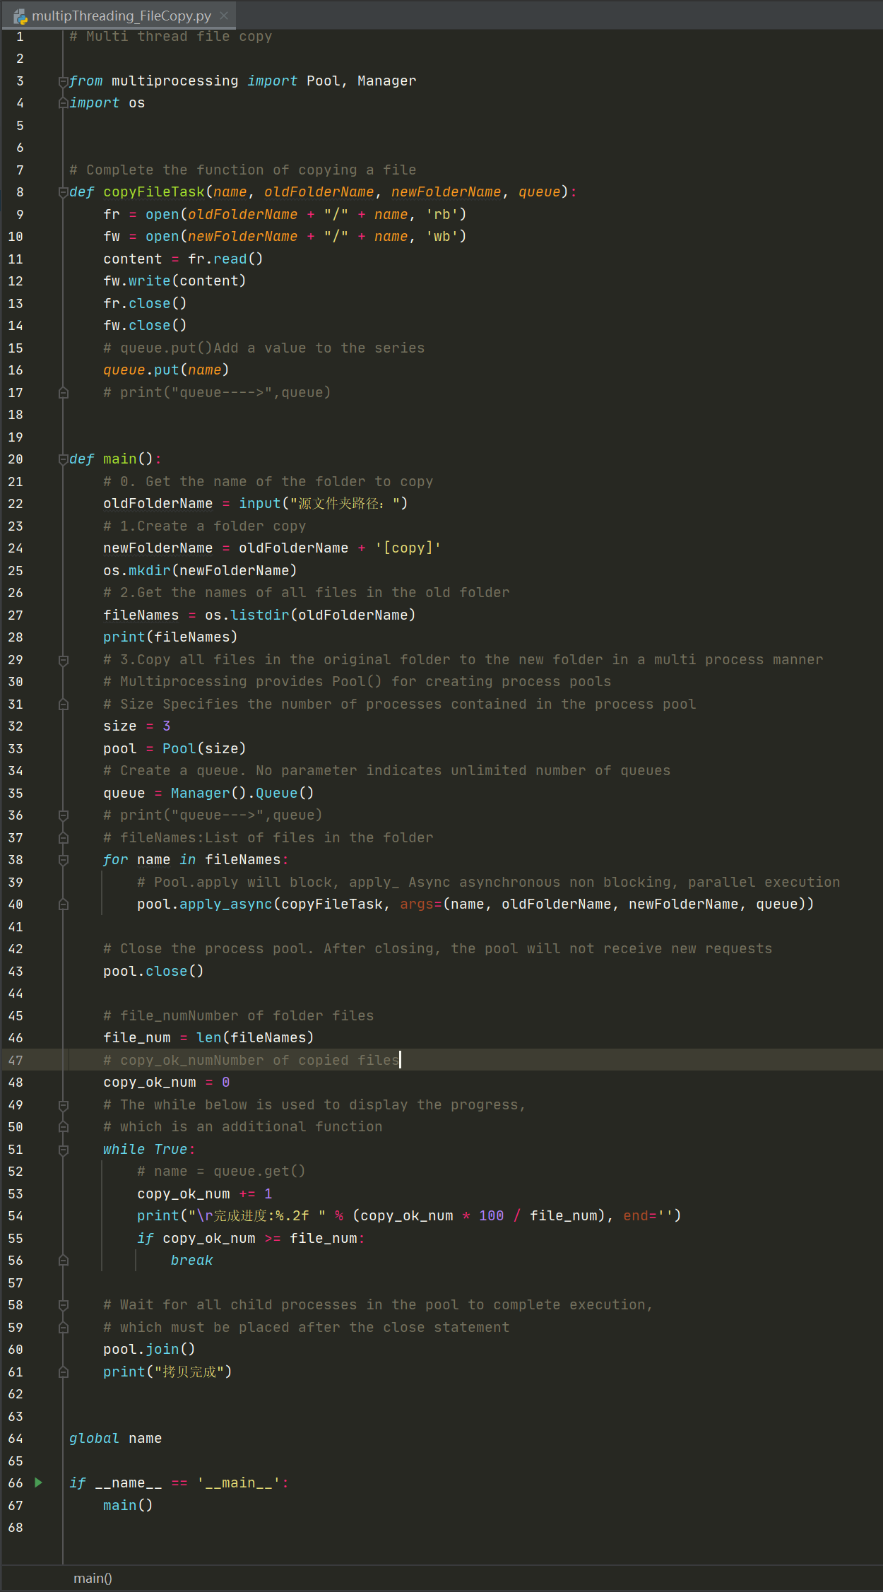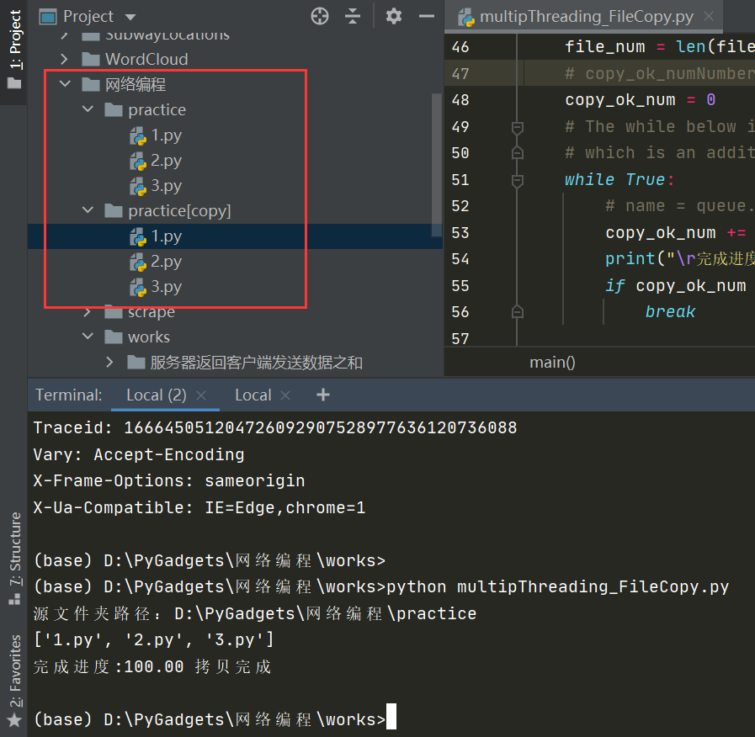

- 实验结果的分析与评价（每项实验内容不少于100字，该部分如不够填写，请另加附页）

线程知识点有点难，理解起来有点困难，还需要多加运用。

注：实验成绩等级分为（90－100分）优，（80－89分）良，(70-79分)中，（60－69分）及格，（59分）不及格。

